HST178.1 – Detalhar Pedido de Impugnação de Resultado - Corporativo

<Nome do Produto>Sistema Processo Eleitoral

<Nome do cliente>CAU

**Revisões do Documento**

|  |  |  |  |
| --- | --- | --- | --- |
| **Revisão** | **Data** | **Lista de Autores** | **Observações** |
| 1.0 | 08/07/2020 | Flávia Monteiro | Em atendimento a OS1752 Sprint 02:  - Inclusão da aba “Alegações”. |

**Sumário**

HST178.1 – Detalhar Pedido de Impugnação de Resultado - Corporativo 4

COMO 4

QUERO 4

PARA 4

PROTÓTIPO 4

CRITÉRIOS DE ACEITE 5

INFORMAÇÕES COMPLEMENTARES 5

# HST178.1 – Detalhar Pedido de Impugnação de Resultado - Corporativo

## COMO

PO

## QUERO

Alterar funcionalidade

## PARA

Incluir a aba “Alegações”.

## PROTÓTIPO

1. Dados recuperados e apresentados do pedido de impugnação do resultado

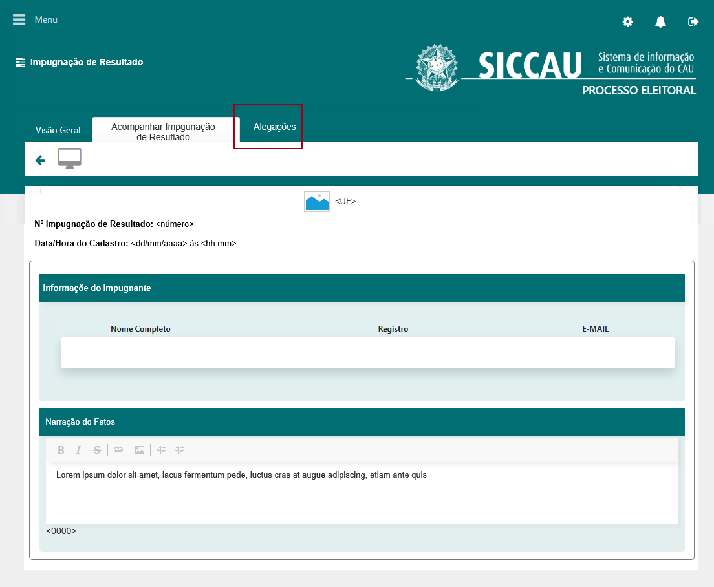

|  |  |  |  |  |  |
| --- | --- | --- | --- | --- | --- |
| Campos | | | | | |
| **Nome** | **Descrição** | **Tipo** | **Valores Válidos** | **Formato** | **Restrições** |
| * Manter cores, fontes e outros padrões atuais do sistema inalterados | | | | | |
| Alegações | Quando acionado, estende para a funcionalidade “Consultar Alegações”. | * Texto | * Hiperlink | - |  |

## CRITÉRIOS DE ACEITE

1. **Premissa:** 
   1. Os demais campos, ações, mensagens e regras de negócios, de Interface e de Apresentação não mencionados nesta história devem manter seu funcionamento atual.
   2. Somente usuário com perfil de “Assessor CEN” ou “Assessor CE/<UF>” tem permissão para visualizar os pedidos de impugnação de resultado.
   3. A funcionalidade é apresentada após o arquiteto e urbanista acionar a ação “Visualizar” na funcionalidade “Visualizar Pedido de Impugnação de Resultado”.
   4. A aba “Alegações” é apresentada após o cadastro da 1ª alegação para o pedido de impugnação, ou;
      1. Após o término do período de vigência da atividade 6.2.
2. **Regras Gerais:**
   1. Quando o usuário acionar a aba “Alegações”, então o sistema estende para a história de usuário “Eleitoral_HST182_Consultar_Alegacao_Pedido_Impugnacao_Resultado_CORP”.

## INFORMAÇÕES COMPLEMENTARES

História relacionada:

*Eleitoral_HST177_Visualizar_Pedido_Impugnacao_Resultado_CORP.*

*Eleitoral_HST182_Consultar_Alegacao_Pedido_Impugnacao_Resultado_CORP.*